MODULUL NR. 7

Tema: Managementul Ciclului de Ptoiect. Matrica Cadrului Logic al Proiectului.

Scopul:
Formare de capacităţi şi abilităţi privind elementele de bază ale MCP şi logframului

Modul de realizare:

Despre Managementul Ciclului de Proiect.

Managementul Ciclului de Proiect.
- Principiile PCM
- Abordarea logframe
- Etapele logframelui

Etapele realizării logframelui

Avantajele MCL.

Limitele MCL.

Utilizatorii acestui instrument
Tema pentru acasă:
- De studiat elementele de bază ale PCM
- De studiat şi însuşit elementele de bază ale Matricei Cadru Logic al Proiectului.
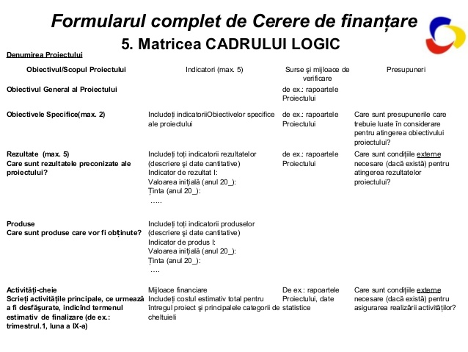

Despre Managementul Ciclului de Proiect.

Expunerea acestui material este efectuată prin prisma viziunii MCP în arealul ţărilor UE. Acest pas de deviere de la teoria generală a fost efectuat conştient, pe motiv că Republica Moldova este ţara care depune eforturi susţinute în a deveni membră cu drepturi depline a acestei familii.

Conform criteriului de bază al politicilor de dezvoltare ale UE, prin Fondurile Structurale sunt finanţate programe. Programele gestionate la nivelul statelor membre şi al regiunilor sunt realizate prin intermediul proiectelor.

Ciclul de proiect conţine procesul aferent planificării şi implementării unui proiect, de la apariţia ideei de proiect până la realizarea lui. Ciclul oferă o structură care asigură consultarea grupurilor interesate şi acumularea informaţiilor relevante pe baza căruia pot fi luate decizii fundamentate în perioada de viaţă a unui proiect.
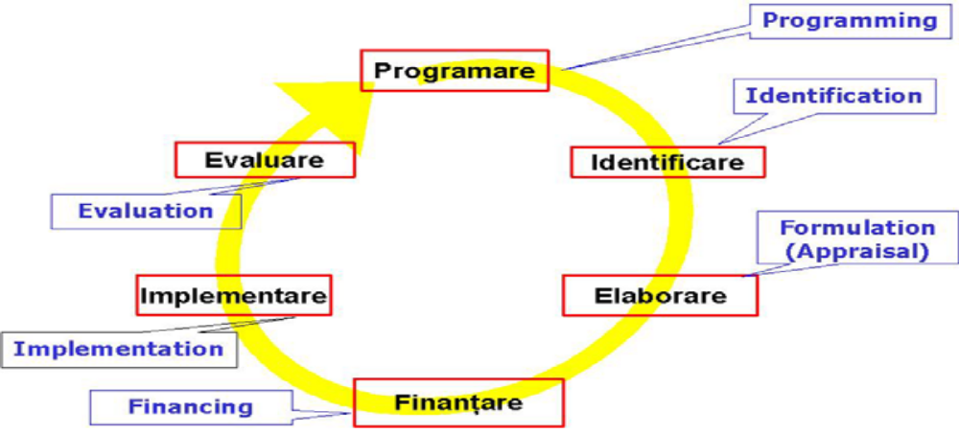

Ciclul unui proiect se compune din 6 etape: programare, identificare, elaborare/formulare, finanţare, implementare şi evaluare. Conţinutul etapelor poate să difere în funcţie de instituţia/organizaţia care elaborează proiectul. Există totuşi trei etape care sunt identice la toate instituţiile/organizaţiile:
  - Ciclul defineşte principalele decizii, cerinţele informaţionale şi ariile de responsabilitate pentru fiecare etapă.
  - Etapele din ciclu sunt progresive adică o etapă va începe numai după finalizarea etapei anterioare.
  - Rolul evaluării din ciclu are scopul de a integra experienţele proiectelor în planificarea programelor şi proiectelor viitoare.
Ciclul Proiectului. Principalele documente de decizii
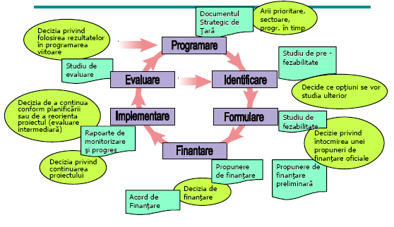

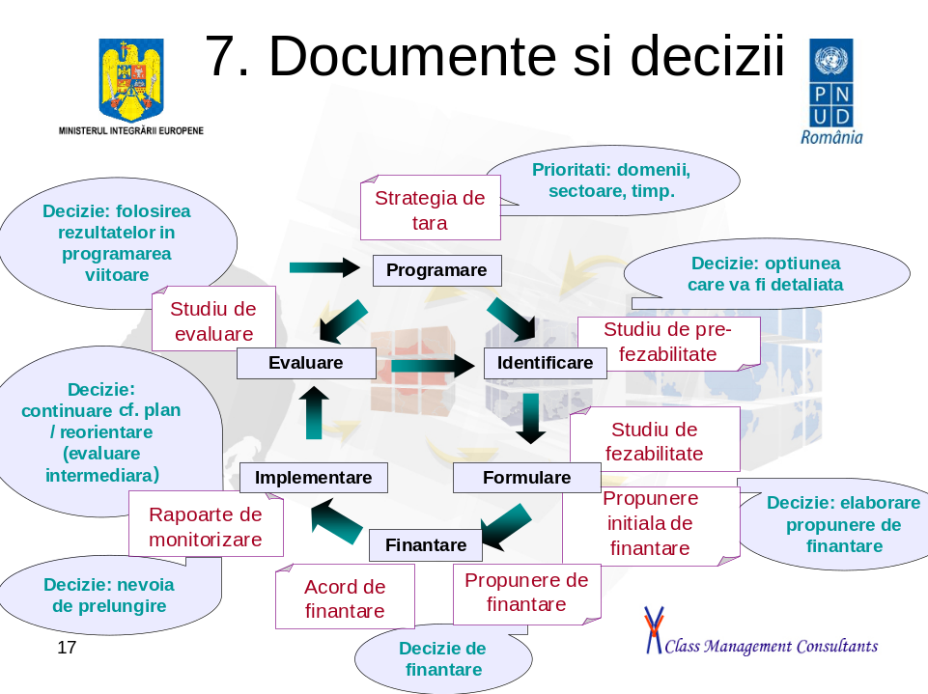

În cele ce urmează vor fi prezentate conţinutul fiecărei etape în cadrul unui proiect:
Programare:
În cadrul programării are loc analiza la nivel naţional şi sectorial al problemelor, limitelor şi oportunităţilor care pot constituie obiectul iniţiativelor de dezvoltare. Analiza va cuprinde indicatorii socio-economici, priorităţile naţionale precum şi cele ale donorilor. Scopul acestei analize este definirea şi agregarea scopurilor şi priorităţilor pe baza cărora se poate dezvolta programul cadru în limitele şi cerineţele căruia vor fi iniţiate şi elaborate proiecte. Fiecare prioritate identificată va fi dezvoltată într-o strategie care va cuprinde şi cunoştinţele acumulate pe baza experienţelor anterioare.
Identificare:
În această etapă are loc definirea ideilor de proiecte şi a altor activităţi de dezvoltare. Definirea ideilor de proiect se va realiza cu consultarea beneficiarilor şi a grupurilor ţintă şi pe baza analizei problemelor identificate. Pe baza consultării şi a analizei problemelor se va lua decizia cu privire la relevanţa ideilor de proiect (din perspectiva grupului ţintă şi al programului cadru) şi se vor selecta planurile care merită să fie analizate în etapa de elaborare.
Elaborare/Formulare:
În etapa de elaborare/formulare vor fi realizate planuri operative pe baza ideilor de proiecte care s-au dovedit a fi relevante. Elaborarea detaliată a planurilor operative se va realiza în colaborare cu beneficiari şi alte grupuri interesate. Numai în această fază se va trece la analiza aplicabilităţii (va avea succes proiectul?) şi al sustenabilităţii (poate proiectul să asigure beneficii pe termen lung?) proiectului. Pe baza acestei analize se va stabilii dacă este indicat să se realizeze o propunere formală de proiect şi să se caute surse de finanţare aferente propunerii.
Finanţare:
În etapa de finanţare instituţiile finanţatoare analizează propunerile de proiecte şi decid asupra finanţării proiectelor. Instituţia finanţatoare şi ţara parteneră definesc cadrul general de implementare şi aprobă într-un document oficial (de obicei contract-cadru) care se referă la finanţarea şi implementarea proiectului.
Implementare:
În această etapă are loc începerea şi implementarea proiectului. Implementarea poate să impună lansarea licitaţiilor aferente lucrărilor, achiziţionării de echipamenet şi prestărilor de servicii şi la semnarea contractelor aferente. Pe parcursul implementării autoritatea de implementare realizează consultări periodice cu beneficiarii proiectului în vederea stabilirii modului în care proiectul contribuie la realizarea obiectivelor. Dacă condiţiile o impun, atunci este nevoie de modificarea contractului de finanţare, pe baza schimbărilor apărute în etapa de implementare.
Evaluare:
Instituţia finanţatoare, împreună cu ţara parteneră evaluează rezultatele proiectului şi stabilesc concluziile finale. Învăţămintele, concluziile (lessons learned) vor fi utilizate în planificarea programelor şi proiectelor viitoare. Cu toate că în ciclul proiectului etapa de evaluare urmează după etapa de implementare, în practică se realizează şi evaluări intermediare ale proiectului cu scopul îmbunătăţirii implementării.

Managementul Ciclului de Proiect.

Managementul ciclului de proiect (Project Cycle Management – PCM) a fost introdus de Comisia Europeană la începutul aniilor ’90 cu scopul de a îmbunătăţii calitatea planificării şi administrării prooiectelor. PCM-ul, ca şi instrument a fost dezvoltat de Comisia de Dezvoltarea al OECD în anii ’80 pe baza analizelor referitoare la eficienţa şi eficacitatea programelor.
Analiza realizată de către această comisie a arătat că majoritatea proiectelor de dezvoltare nu funcţionează eficient, mai ales din cauza:
  - unei slabe pregătiri şi planificări al proiectelor;
  - lipsa relevanţei proiectelor pentru beneficiari;
  - evaluarea de slabă calitate a riscurilor;
  - neglijarea factorilor care influenţează sustenabilitatea pe termen lung a proiectelor;
  - neglijarea concluziilor şi experienţelor acumulate în etapa de planificare a politicilor noi.
De ce este nevoie de PCM? Cauzele care justifică introducerea PCM
Experienţe negative: | Soluţii oferite de PCM:
cadru strategic incoerent | abordare clară
analiza slabă a stadiului actual | analiză detaliată
planificare şi implementare orientate spre activităţi | planificare şi implementare orientate spre obiective
rezultate nemăsurabile | rezultate măsurabile
perspectivă pe termen scurt | un accent mai mare pe calitate
documentaţie de proiect incoerentă | focusare pe sustenabilitate
lipsa unei abordări comune | formulare unitare
proiecte orientate spre ofertă | tratarea comună a scopurilor şia procesului de implementare
 | soluţii orientate pe cerere
PCM-ul integrează etapele ciclului de proiect, asigurând astfel analiza sistematică a unor aspecte. Această analiză se realizează pe baza metodelor şi metodologiilor care pun accentul pe aspectele legate de scopuri şi de sustenabilitatea proiectelor.
PCM cuprinde principiile, instrumentele şi tehnicile de analiză utilizate în administrarea finanţării. Procesul decizional bazat pe PCM va asigura:
  - conformare proiectelor cu strategiile adoptate şi cu necesităţile reale ale beneficiarilor:
- proiectele sunt conectate la obiectivele sectoriale, naţionale şi comunitare;
- beneficiarii participă la procesul de planificare de la început;
- analiza problemelor este detaliată;
- scopurile şi obiectivele sunt definite într-un mod clar.
  - aplicabilitatea proiectelor, adică atingerea obiectivelor în condiţiile organizaţionale existente şi în funcţie de capacitatea instituţiilor implementatoare:
- obiectievele sunt logice şi măsurabile;
- sunt luate în considerare riscurile şi presupoziţiile, precum şi capacitatea instituţiilor implementatoare;
- monitorizarea are la bază obiectivele relevante.
  - sustenabilitatea proiectelor:
    - factorii care influenţează sustenabilitatea sunt analizati în etapa de planificare al proiectului;
    - rezultatele evaluării sunt utilizate în planficarea noilor proiecte.
PCM-ul, prin analiza detaliată a stadiului actual şi prin aplicarea Matricei Cadru Logic, obligă experţii implicaţi în planificarea proiectelor să ia în considerare şi să se concentreze asupra nevoilor reale ale beneficiarilor. Sustenabilitatea este analizată deja la începutul etapei de planificare, iar documentaţia aferentă proiectului este standardizată deja la începutul planificării pe baza aspectelor relevante şi pe baza condiţiilor şi supoziţiilor existente. Acestea sunt analizate pe durata fiecărei etape şi dacă se justifică sunt modificate. Acest sistem asigură concretizarea şi transparenţa proiectului din perspectiva concepţiei şi al contextului în care va fi implementat, asigurând astfel o monitorizare şi evaluare mai eficientă.

      - PRINCIPIILE PCM

Etape ale ciclului de proiect – decizii bine structurate şi fundamentate

  - Asigurarea participării – implicarea grupurilor interesate în luarea deciziei
  - Matricea Cadru Logic –analiză consistentă
  - Sustenabilitate – mecanisme de garantare pe termen lung a beneficiilor
  - Abordare integrată – integrare verticală şi documentaţie unitară

A) Respectarea etapelor ciclului de proiect va asigura un proces decizional bazat pe
informaţii structurate şi adecvate.
B) Împărţirea procesului în şase etape asigură pregătirea, implementarea şi evaluarea eficientă a proiectului. Este foarte important separarea etapelor de identificare şi elaborare/formulare. Dezvoltarea proiectelor are loc într-un context social şi politic în care aşteptările sunt din ce în ce mai mari şi deseori trebuie armonizate necesităţi şi iniţiative aflate în contradicţie. Etapa de identificare oferă posibilitatea definirii sistematice a relevanţei proiectului, înainte de avansarea procesului de planficare. În cadrul etapei de elaborare/formulare are loc dezvoltarea detaliată a planurilor aferente proiectelor pe baza nevoilor reale ale beneficiarilor şi a grupurilor interesate.
C) Asigurarea participării se realizează în etapele cheie ale ciclului de proiect prin dezbateri organizate pentru grupurile ţintă despre beneficiile durabile ale proiectului.
D) Programele de cooperare transfrontalieră care implică şi ţări din afara teritoriului UE necesită proceduri de consultare complexe care implică colaborarea activă a mai multor actori. Experienţa celor mai mari donatori internaţionali arată că multe decizii au fost luate fără consultarea beneficiarilor şi grupurilor ţintă şi nu s-au luat în considerare informaţiile necesare înainte de luare deciziilor.
Scopul PCM este să asigure un rol activ pentru grupurile ţintă în procesul decizional, precum şi utilizarea informaţiilor relevante şi necesare în procesul decizional
E) Aplicarea Matricei Cadru Logic, care asigură o metodologie de analiză consistentă în etape de planficare şi implementare..
F) Luare în considerare a aspectelor legate de sustenabilitate în etapa de planificare, în vederea asigurării beneficiilor durabile.
G) Abordare integrată, pe baza căruia obiectivele proiectelor sunt conectate la obiectivele Comisiei Europene şi la obiectivele sectoriale şi naţionale din statul membru; asigură ca planurile de acţiune şi bugetele aferente să fie realizate cu abordarea logframe.
Abordare integrata
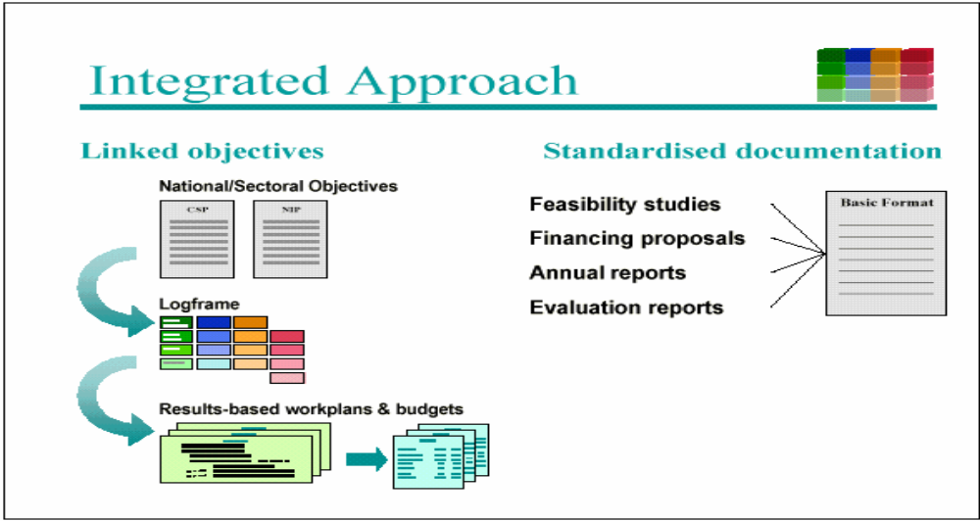

      - ABORDAREA LOGFRAME

Instrumentele de planficare şi management al proiectelor sunt acele mecanisme practice care asigură respectarea cerinţelor legate de:
- relevanţă,
- aplicabilitate şi
- sustenatbilitate.
În cadrul PCM instrumentul de bază utilizat în planificarea şi managementul proiectului este Matricea (Cadru) Logică (Logical Framework Approach – LFA, sau Logframe).
Logframe-ul este un instrument eficient la îndemâna grupurilor interesate prin care pot fi identificate şi analizate problemele, şi pot fi definite obiectivele şi activităţile prin care se va soluţiona problema.
Experţii implicaţi în planificare pot testa cu ajutorul logframe-ului propunerile de proiecte din perspectiva relevanţei, aplicabilităţii şi al sustenabilităţii. Pe lângă fazele de analiză (programare, identificare) şi formulare, Cadrul Logic este util şi în faza de implementare şi evaluare a proiectului. Pe baza logframe-ului se va elabora şi planul de implementare al proiectului şi va fi creat şi cadrul necesar monitorizării şi evaluării.
Grupurile interesate trebuie consultate în faza de planificare, lucru care necesită din partea iniţiatorilor disponibilitate şi deschidere pentru colaborare. În vederea realizării analizelor tehnice, financiare, sociale şi de mediu, este indicată folosirea şi a altor metode (de exemplu: Comisia Europeană propune următoarele metode: Evaluarea Impactului de Mediu, Analiza Impactului Financiar şi Economic etc)
Dacă e să vorbim despre istoricul şi baza abordării logframe, atunci vom menţiona că Abordarea Cadrului Logic (Logical Framework Approach, LFA) a fost dezvoltat de către USAID în anii ’60 cu scopul de a îmbunătăţi planificarea, coordonarea şi evaluarea activităţilor de dezvoltare. Instrumentul este folosit mai ales pentru structurarea logicii unui proiect, pentru evaluarea anumitor situaţii, precum şi pentru definirea scopurilor, obiectivelor şi al activităţilor.
Astfel, metoda LFA se poate utiliza atât în etapa de planificare cât şi în implementare şi evaluare. Avantajul abordării se datorează faptului că astfel se simplifică:
- Elaborarea unui sistem de obiective construite logic, prin care sunt diferenţiate diferitele nivele ale intervenţiei
- Măsurarea gradului de realizare a obiectivelor
- Urmărirea acelor aspecte care nu sunt vizate de proiect, dar care influenţează implementarea în condiţii optime a proiectului
Pe baza abordării LFA va fi elaborat Matricea Cadru Logic care sintetizează în 16 categorii informaţiile relevante ale proiectului:
- De ce va fi implementat proiectul? (logica intervenţiei)
- Ce se va realiza prin proiect? (logica intervenţiei şi indicatorii)
- Cum se vor atinge obiectivele proiectului? (activităţi şi mijloace)
- Care sunt factorii externi care trebuie să fie luaţi în considerare? (supoziţii şi riscuri)
- Unde vor fi disponibile informaţiile necesare evaluării proiectului? (surse de verificare)
- Ce mijloace vor fi folosite? (mijloace)
- Care este bugetul proiectului? (costuri)
- Care sunt pre-condiţiile care trebuie realizate pentru implementarea proiectului? (precondiţii)

Formatul Matricei Cadru Logic
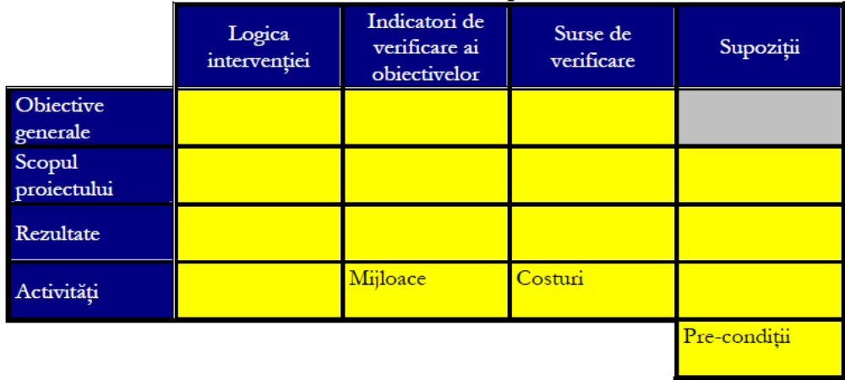
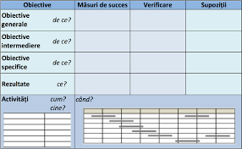

      - ETAPELE LOGFRAMELUI

Este foarte important includerea şi consultarea celor interesaţi în procesul de realizare a logframeului. Metoda LFA are două etape:
- etapa de analiză şi
- etapa de planificare.
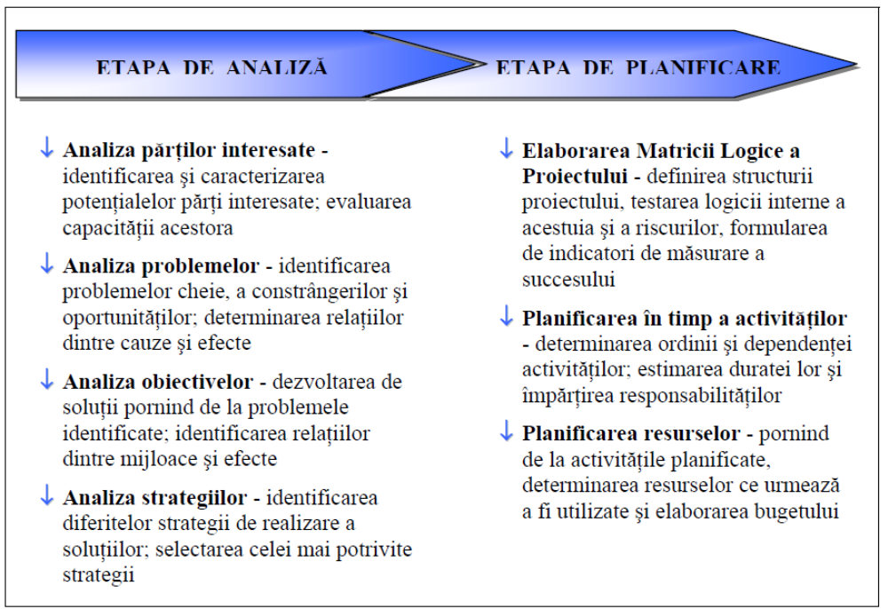

Etapa de analiză

Scopul proiectelor este rezolvarea unor probleme şi astfel este obligatoriu înţelegerea problemelor prin analiza stadiului actual. O situaţie problematică poate fi abordată din mai multe puncte de vedere, din acest motiv este recomandat adunarea grupurilor interesate pentru a dezbate problema din mai multe perspective (se poate organiza un workshop cu acest scop sau un brainstorming)
Etapa de analiză are trei faze:
- analiza problemelor
- definirea obiectivelor
- analiza strategică
Toate aceste 3 faze au fost deja subiectul unui studiu mai detaliat, inclusiv cu
aplicare practică în lucrările de laborator precedente.

Etapa de planificare. Prezentarea Matricei logframe

Logframe-ul este principalul rezultat al abordării LFA. Înainte de prezentarea modului de completare al logframe-ului, trebuie să facem câteva precizări. Logframe-ul, chiar dacă se aplică într-un mod riguros şi profesionist, nu este un “instrument magic” care oferă soluţii imediate pentru stabilirea proiectelor bune şi pentru o planificare perfectă.

Utilizarea mecanică a instrumentului logframe nu duce la rezultate bune.
Scopul logframe-ului este abordarea multidimensională, integrată şi logică al unui proiect. utilizat corect, şi este realizat prin intermediul unei matrice, denumită şi Matrice logică, sau Matrice LFA.
Matricea logică este un instrument care ajută la întărirea capacităţii de concepţie, implementare şi evaluare. Aceasta înseamnă că este folosită pe tot ciclul proiectului.
Matricea logică este un instrument simplu care te ajută :
- să-ţi organizezi gândirea;
- să legi activităţile şi investiţia de rezultatele aşteptate;
- să fixezi indicatori de performanţă;
- să aloci responsabilităţi;
- să comunici informaţii despre proiect concis şi clar.
Matricea LFA sprijină înţelegerea legăturilor logice existente între:
- activităţi,
- rezultate,
- scopul proiectului şi al
- obiectivului general.
Prin stimularea cooperării în etapa de analiză între grupurile interesate, abordarea LFA stimulează participanţii la opera Proiectului să-şi evalueze aşteptările proprii, precum şi modalităţile prin care aceste aşteptări pot fi atinse.
Prin definirea clară şi aranjarea ierarhică a obiectivelor, LFA oferă posibilitatea de a controla logica internă a proiectelor, asigurând-se astfel că activităţile, rezultatele şi obiectivele sunt legate între ele.
Pentru a realiza un plan adecvat al proiectului este nevoie de identificarea supoziţiilor critice şi al factorilor de risc, precum şi stabilirea surselor de verificare al indicatorilor necesari în etapa de monitorizare şi evaluare. Toate aceste informaţii vor fi incluse într-un singur document.

Logframe-ul este o matrice care conţine 4 coloane şi 4 rânduri.
El are o logică VERTICALĂ şi una ORIZONTALĂ.

Logica verticală evidenţiază ceea ce urmează să se realizeze prin proiect, clarifică relaţiile ”cauză-efect“ şi subliniază supoziţiile/ipotezele – aspecte exterioare proiectului care nu pot fi controlate de echipa de implementare dar care pot influienţa asupra rezultatelor lui.
Logica verticală a unui LFM

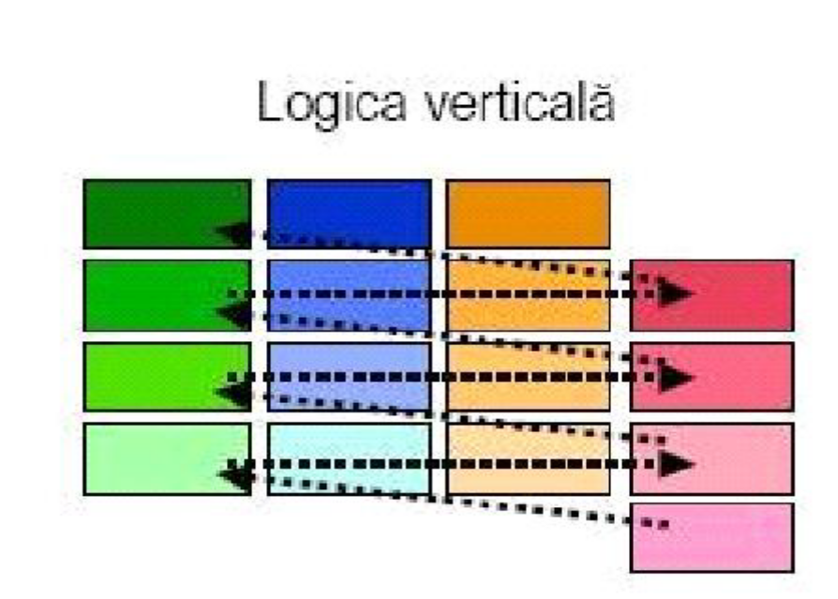
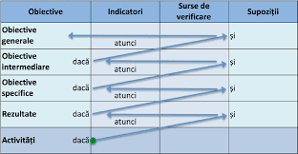
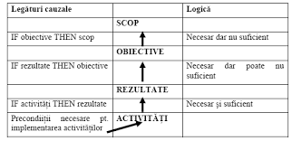
Logica orizontală urmăreşte măsurarea efectelor proiectului şi a resurselor utilizate în perioada de implementare, prin precizarea unor indicatori de verificare a obiectivelor şi a surselor care permit identificarea acestor indicatori.

Logica orizontală

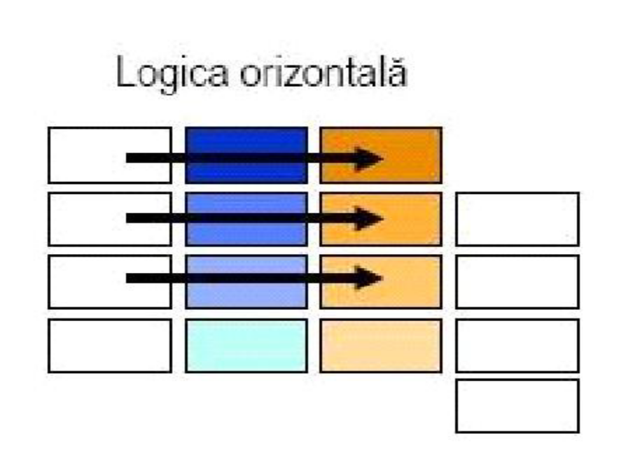

Mai jos vor fi prezentate detaliat coloanele matricei logice, în ordinea în care trebuie introduce informaţiile.

- Prima coloană: Logica intervenţiei

PRIMA COLOANĂ din logframe poartă denumirea „logica intervenţiei” şi aici trebuie trecute elementele strategice ale proiectului. Aceasta este de fapt explicarea descriptivă a proiectului la cele patru nivele ierarhice din matrice.

- Mijloacele fac posibilă realizarea activităţilor.
- Prin realizarea activităţilor vor fi atinse rezultatele.
- Prin totalitatea rezultatelor se va realiza scopul proiecutului.
- Scopul proiectului contribuie la realizarea obiectivelor generale.

„Ierarhia scopurilor” sau „logica intervenţiei”
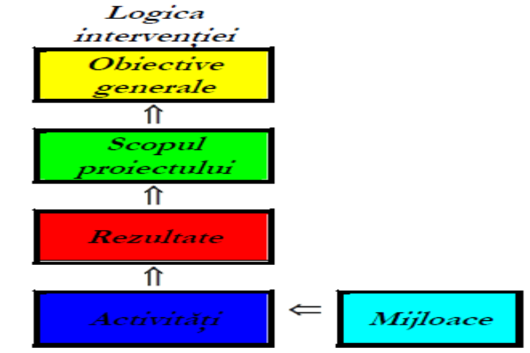
    - Obiectivele generale sunt acele obiective care reprezintă impactul pe termen lung al proiectului. Aceste obiective nu pot fi atinse numai prin realizarea proiectului propriu-zis, pentru atingerea lor fiind necesară realizarea mai multor proiecte. Obiectivele generale sunt obiectivele de Program.
    - Scopul proiectului este acel obiectiv concret, care va fi realizat cu implementarea proiectului. Un proiect are întotdeauna un singru scop.
    - Rezultatele sunt “produsele” fiecărei activităţi din cadrul unui proiect. Rezultatele apar imediat după realizarea activităţilor.
    - Activităţile sunt acele măsuri şi sarcini care trebuie realizate în vederea producerii rezultatelor.

  - A patra coloană: Evaluarea supoziţiilor şi a pre-condiţiilor

Succesul unui proiect depinde nu numai de intervenţia din proiect ci şi de anumiţi factori externi proiectului, precum şi de unele supoziţii concrete, care sunt în afara ariei de intervenţie a proiectului. Aceşti factori externi pot fi identificaţi în sesiunile de brainstorming din etapa de planificare.
Condiţiile şi supoziţiile trebuie să fie definite pentru fiecare nivel al logframe-ului.
Condiţiile şi supoziţiile vor fi definite de jos în sus, şi se va stabili la fiecare nivel ierarhic care sunt condiţiile externe care trebuie să existe pentru ca rezultatele şi efectele unui nivel inferior să contribuie la realizarea obiectivelor de la nivel superior.
- Dacă se realizează pre-supoziţiile atunci va începe realizarea activităţilor;
- Dacă s-au realizat activităţile şi dacă supoziţiile de la acest nivel s-au dovedit a fi adevărate, atunci vor apare rezultatele;
- Dacă rezultatele au fost atinse şi dacă condiţiile de la acest nivel au fost îndeplinite, atunci am realizat scopul proiectului;
- Dacă scopul proiectului s-a realizat şi sunt îndeplinite condiţiile de la acest nivel atunci
- proiectul a contribuit la atingerea obiectivului general.
După definirea supoziţiilor şi condiţiilor, acestea trebuie formulate ca şi situaţii dorite de către iniţiatorii proiectului. Astfel devine posibilă monitorizarea şi evaluarea lor cu algoritmul condiţionalităţilor. Analiza logică a supoziţiilor este prezentată în schema de mai jos:
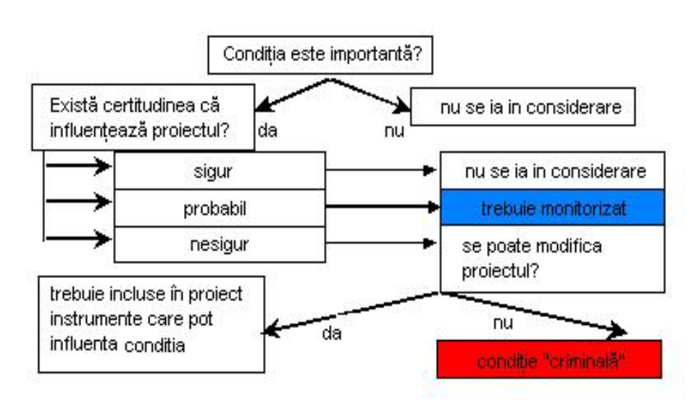
Condiţiile interne şi externe care influenţează proiectul pot fi evaluate şi definite cu ajutorul a două metode, analiza SWOT şi analiza SEPT. În cele ce urmează va fi prezentat tabelul SWOT. /brainstorming EXERCITIU !!/

Analiza SWOT (Sthrenghts, Weaknesses, Oportunities, Threaths

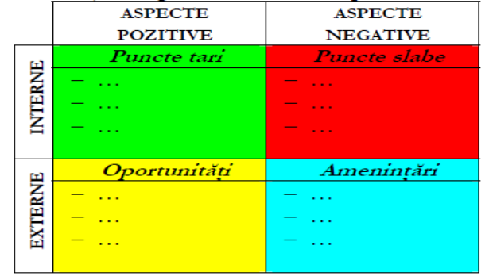

Structura Matricei SWOT
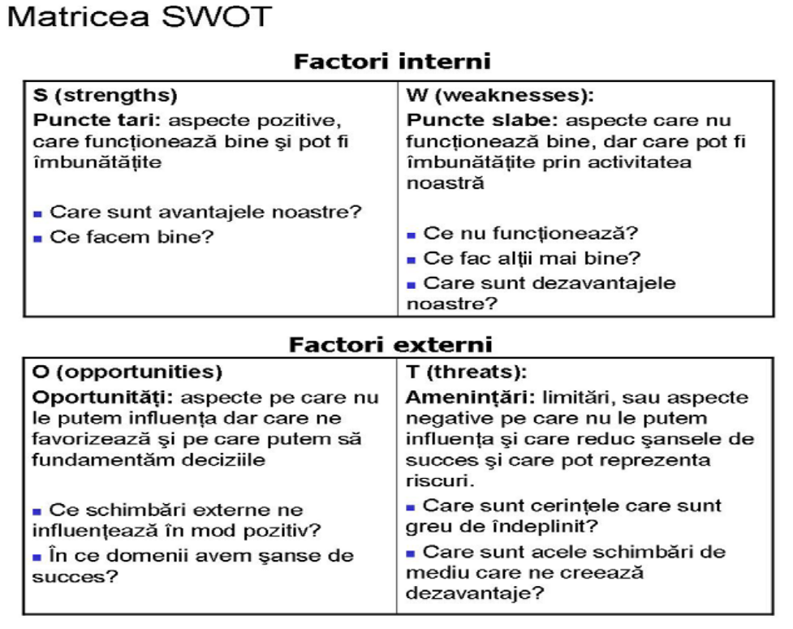
  - Coloana a doua: Indicatori

Prin indicatorii Verificabili în Mod Obiectiv (OVI – objectively verifiable indicators) se poate demonstra gradul de realizare a obiectivelor de pe diferitele nivele din logframe. De asemenea, pe baza acestor indicatori se poate realiza cadrul de monitorizare al proiectului. Se vor defini următoarele categorii de indicatori:
- indicatori de impact pentru măsurare gradului de realizare a obiectivelor generale;
- indicatori de rezultat pentru măsurarea gradrului de realizare a scopului proiectului;
- indicatori de output pentru măsurarea rezultatelor.
În ultimul rând vor fi introduse instrumentele şi resursele. La resurse se vor trece toate resursele umane, financiare şi materiale care sunt necesare pentru realizarea activităţilor din cadrul proiectului.
Relevanţa indicatorilor poate fi analizată prin sistemul SMART care este acronimul cuvintelor Specific, Measurable, Available, Relevant, Time-bound. Altfel spus un indicator va fi considerat bun, dacă este bine definit, măsurabil, accesibil la un preţ rezonabil, relevant din perspectiva obiectivelor şi sunt incadrabile în timp.
Sintagma “Verificabil în Mod Obiectiv” se referă la faptul că acelaşi indicator măsurat de diferiţi evaluatori trebuie să prezinte aceleaşi rezultate.
Indicatorii sunt caracteristici şi specificaţii măsurabile în mod obiectiv, care se referă la cantitatea (buc, număr de persoane, m, m², m³, tonna, Ft, %), calitatea (categoria, nivel, funcţii, competenţe) sau încadrarea în timp (permanent, annual, trimestrial) a rezultatelor.
Notă:
- Logframe-ul cere ca să fie definiţi indicatorii aferenţi rezultatelor, scopului proiectului şi obiectivului general.
- Dacă la un anumit scop nu putem indica pentru cine, cât, în ce calitate, până când şi unde va fi realizat, atunci scopul respectiv trebuie reformulat.

  - Coloana a treia: surse de verificare

În această coloană vor fi introduse sursele de informare cu privire la indicatorii verificabili în mod obiectiv. Indicatorii şi variabilele sunt definite şi puse la dispoziţia echipei de proiect şi a echipei de evaluare al proiectului.
Trebuie indicat forma şi instituţia de unde pot fi colectate datele necesare, precum şi periodicitatea colectării datelor.
Pentru măsurarea impactului se folosesc de obicei documente interne şi statistici oficiale, dar în unele cazuri este nevoie şi de colectare individuală de date (prin cercetări şi sondaje). În acest ultim caz este recomandat folosirea metodelor de încredere şi care nu necesită costuri mari.
În rândul de jos vor fi introduse costurile aferente implementării proiectului precum şi natura acestora (finanţare nerambursabilă, contribuţie proprie, contribuţia partenerilor, credit etc).

      - ETAPELE REALIZĂRII LOGFRAME-ULUI

Completarea coloanelor şi rândurilor din logframe se va realiza într-o ordine prestabilită.
- Întâi se va completa prima coloană, de jos în sus, aşa realizându-se cadrul intervenţiei şi vor fi definite activităţile.
- După asta vor fi definite supoziţiile de jos în sus, coloana a patra începând cu pre-supoziţiile.
- Se introduc indicatorii, coloana a doua, după care se vor introduce informaţiile în ordinea prezentată mai jos
- Si la sfirsit se introduc datele din colaona a treia.
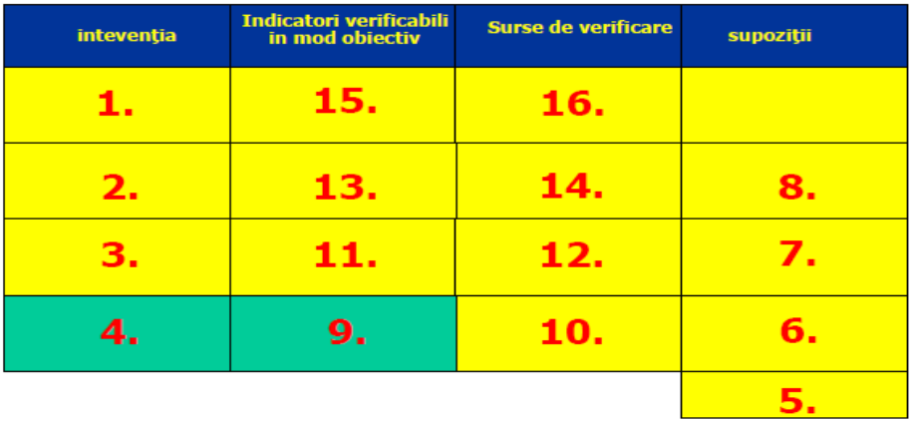

AVANTAJELE MCL.

Principalele avantaje ale Matricei Logice sunt:
  - Aduce împreună într-un singur loc o formulare a tuturor componentelor cheie ale proiectului sau programului .
Având toate componentele proiectului sau programului într-un mod sistematic, concis şi coerent poţi lămuri şi demonstra logica după care sunt aşteptate să lucreze proiectele şi programele. Schema logică permite de asemenea separarea obiectivelor pe diferite nivele ierarhice, şi în acelaşi timp asigură că intrările şi ieşirile nu sunt confundate unele cu altele sau cu obiectivele. Acest lucru poate fi de ajutor în mod deosebit când are loc o schimbare de personal.
  - Îndeplineşte cerinţele unei bune concepţii de proiect şi asigură răspuns la punctele slabe din trecut în multe alte proiecte.
Poate ajuta ca să se pună întrebări fundamentale şi să se analizeze punctele slabe pentru a furniza informaţii mai multe şi mai relevante factorilor de decizie. Poate să te ghideze în analiza logică şi sistematică a elementelor cheie ale unui proiect bine gândit. Această abordare poate să te ajute la planificare prin punerea în evidenţă a legăturii dintre elementele proiectului şi importanţi factori externi.
  - Este uşor de învăţat şi folosit.
Instruirea efectivă despre conceptele de bază ale abordării matricei logice poate fi făcută în câteva zile. Dacă aceasta este urmată de un proces de consultanţă şi instruire care să ajute la eliminarea dificultăţilor, se poate instrui o echipă de proiect într-o perioadă scurtă de timp.
  - Nu presupune mai mult timp sau efort pentru managementul proiectului, ci din contră îl reduce.
Ca orice instrument de management Matricea Logică trebuie mai întâi învăţată şi apoi folosită. Odată învăţată, poate economisi mult timp. Multe echipe de proiect se plâng adesea de lipsă de timp şi de faptul că lucrează contra cronometru. De aceea orice economie de timp este de mare importanţă pentru managementul proiectului.

Se poate folosi pentru procesele de concepţie şi evaluare interne dar şi în exterior în lucrul cu consultanţii care lucrează la dezvoltarea organizaţiei.
Matricea Logică poate fi folosită intern pentru a ajuta procesele de concepţie şi evaluare a proiectelor. De asemenea poate fi folosită în lucrul cu consultanţii externi care pot fi implicaţi în procesele de concepţie şi evaluare. În plus Matricea Logică încurajează o abordare multi-disciplinară pentru concepţia şi supravegherea proiectului.
  - Anticipă implementarea.
Matricea Logică ajută la definirea clară a activităţilor cu un scop precis. Această abordare facilitează aceeaşi înţelegere şi o mai bună comunicare a factorilor de decizie, a managerilor şi a altor părţi implicate în proiect. De asemenea folosirea Matricei Logice, cu urmărire sistematică, asigură continuitatea în cazul în care cineva din personalul iniţial al proiectului a plecat sau a fost înlocuit.
  - Ea fixează un cadru pentru activităţile de monitorizare şi evaluare planificate, iar rezultatele actuale pot fi comparate.
Având obiective şi indicatori de succes bine definiţi înainte de începerea proiectului, această abordare ajută la fixarea unui cadru bine definit pentru evaluare. Este cunoscut cât de dificilă este evaluarea proiectelor dacă obiectivele originale nu au fost bine definite. Matricea Logică poate ajuta la clarificarea relaţiilor care susţin raţionamentele legate de eficienţa proiectelor, în plus poate ajuta la identificarea principalilor factori de succes ai proiectului.
  - Ajută la comunicarea dintre donatorii şi executanţii proiectului.
Cum tot mai multe şi mai multe instituţii adoptă conceptul Matricei Logice procesul de comunicare dintre donatori şi executanţi va fi uşurat. Această abordare va avea avantaje majore pentru organizaţii care prezintă continuu donatorilor proiecte pentru finanţare. Cu mult timp înainte, bugetele aparent creşteau mult mai uşor şi mai rapid decât în prezent.

LIMITELE MCL.

Acestea se referă la :
  - Ea nu constituie un înlocuitor pentru alte analize tehnice, economice, sociale şi de mediu. Nu poate înlocui folosirea personalului calificat cu experienţă.
Matricea Logică poate ajuta la concepţia, implementarea şi evaluarea proiectului, dar nu poate elimina nevoia de utilizare a altor instrumente ale proiectului , în special cele legate de analiza tehnică, economică, socială şi de mediu. În plus această metodă nu poate înlocui nevoia de expertiză şi experienţă profesională.
  - Poate apare o anume rigiditate în managementul proiectului atunci când obiectivele şi factorii externi specificaţi în faza de concepţie sunt prea accentuaţi.
Rigiditatea în managementul proiectului poate apare atunci când obiectivele şi factorii externi specificaţi în Matricea Logică sunt prea accentuate. De subliniat că, oricum, acest lucru poate fi evitat prin revizuirea regulată a proiectului, unde elementele cheie por fi reevaluate şi ajustate. Dacă se foloseşte Matricea Logică se recomandă revizuirea regulată a proiectului şi păstrarea documentelor actualizate ale proiectului.
  - Cere lucru în echipă cu capabilităţi de conducere şi facilitare pentru a fi cea mai eficientă.
Pentru a pregăti o bună Matrice Logică, în cadrul căreia se iau în considerare mai multe perspective profesionale, este necesar lucrul în echipă. Pentru ca echipa să lucreze este nevoie atât de talent de conducător cât şi de facilitator. Multe organizaţii care au adoptat Matricea Logică au apelat la consultanţi externi care să le instruiască personalul despre această abordare, să faciliteze lucrul în echipe şi să le asiste la pregătirea şi finalizarea Matricelor Logice. La elaborarea acestora, obiectivele, indicatorii de verificare a obiectivelor, mijloacele de verificare şi supoziţiile, riscurile au fost agreate de către toţi participanţii.
  - Procesul cere talent de facilitator pentru a asigura participarea reală şi adecvată a tuturor factorilor interesaţi.
Pentru a elabora o Matrice Logică cu participarea activă a factorilor interesaţi nu este uşor. Participarea cere implicarea activă a factorilor interesaţi în procesul de luare a deciziei. O astfel de participare va conduce la o mai mare eficacitate, simţ de proprietate, operativitate, transparenţă, imparţialitate şi durabilitate. De exemplu, implicarea cu succes în proces a factorilor interesaţi fără experienţă cere un mare efort.
  - Toată cultura Matricei Logice poate fi străină.
Jargonul poate intimida până şi pe cei familiarizaţi cu “cultura” Matricei Logice. În anumite culturi Matricea Logică poate fi străină.

UTILIZATORII ACESTUI INSTRUMENT

Majoritatea agenţiilor de asistenţă bilaterală şi instituţiile multilaterale folosesc în interiorul lor MCL. Marea lor majoritate aşteaptă acum ca proiectele ce le sunt transmise să fie elaborate conform MCL.
Agenţiile bilaterale care folosesc această abordare sunt:

USAID, GIZ, DFID, NORAD, DANIDA, SIDA, FINNIDA, JICA.

Instituţiile multilaterale care folosesc această abordare include:
EU, UNDP, FAO, IFAD, ADB.

Sugestii privind executarea „Temei pentru acasă”:

În contextul celor expuse mai sus urmează să se analizeze şi să se prezinte în formă de Raport următoarele chestiuni:

- De studiat elementele de bază ale PCM

Test

- De studiat şi însuşit elementele de bază ale Matricei Cadru Logic al Proiectului.

Test

Literatura:
[1] http://www.scribd.com/doc/53671631/10/Analiza-factorilor-interesa%C5%A3i
[2] http://www.scribd.com/doc/78758923/129/ANALIZA-CAMPULUI-DE-FOR%C5%A2E
[4] Veaceslav Bulat. Cum să scrii un poriect?, Chişinău 2011, lucrare elaborată în cadrul cadrul proiectului "Susţinerea implementării componentei de migraţie şi dezvoltare a Parteneriatului de Mobilitate Uniunea Europeană - Republica Moldova", proiect finanţat de Uniunea Europeană şi implementat de Organizaţia Internaţională pentru Migraţie în colaborare cu Biroul Relaţii Interetnice.

Metoda cadrului logic (LFA)

1. Date generale
1.1 Ce înseamnă Metoda Cadrului Logic (LFA)
1.2 De ce sa folosim Metoda Cadrului Logic?

2. Matricea Logica
2.1 Terminologie
2.2 Completarea unei matrice logice
2.3 Logica pe verticală
2.4 Ipoteze şi riscuri
2.5 Logica pe orizontală

- Exemple de indicatori folositi in proiectele de dezvoltare, studii de caz

1. Date generale

1.1 Ce înseamnă Metoda Cadrului Logic(LFA)

Metoda Cadrului Logic sau LFA („logical framework approach”) este un instrument de planificare si management folosit pentru proiectele de dezvoltare. Aceasta metoda a fost adoptata pentru prima oara ca instrument de planificare pentru activitatile de dezvoltare desfasurate peste ocean de catre USAID, la inceputul anilor ’70. Originile sale pot fi identificate in teoriile de management ale sectorului privat, cum ar fi metoda „managementului prin obiective”, care a cunoscut o mare popularitate in anii ’60. De atunci LFA a fost adoptata de un numar important de finantatori, in special de agentiile implicate in acordarea de asistenta prin programe de dezvoltare. Pot fi incluse aici agentia britanica DFID, agentia canadiana CIDA, agentia australiana AUSAID, agentia germana GTZ, etc. Toate liniile de finantare PHARE folosesc aceasta metodologie in analiza proiectelor.

Metoda Cadrului Logic sintetizeaza intr-un format standard:

- ce incearca sa realizeze proiectul tau
- cum isi propune sa faca asta
- ce elemente sunt necesare pentru ca succesul proiectului sa fie asigurat
- metodele prin care se poate masura evolutia proiectului
- eventualele probleme care pot sa apara

Desi mult mai intalnit in cererile de finantare este termenul de „Matrice Logica” („Logical Framework Matrix”), trebuie facuta distinctia intre acesta si Metoda Cadrului Logic sau LFA („Logical Framework Approach”). LFA, ca abordare manageriala, presupune un sistem de analiza a problemelor si a nevoilor, realizarea unei ierarhii mijloace-scopuri şi selectarea celei mai potrivite strategii de implementare. Rezultatul acestei abordări analitice îl reprezintă matricea (sau cadrul logic – „Logframe” ), care însumează ceea ce urmareste sa realizeze respectivul proiect si cum, care sunt ipotezele cheie şi cum vor fi monitorizate si evaluate out-put-urile si impactul.
Matricea Logica este deci principalul element de lucru care sumarizeaza aspectele esentiale din design-ul proiectului, cu ajutorul a 4 coloane si 4 sau mai multe linii. (vezi fig.1)

1.2 De ce sa folosim Metoda Cadrului Logic ?

Sa fie oare pentru ca 9 din 10 finantatori ne cer asta?...Pe langa motivatia oferita de finanatori, LFA este un instrument extrem de folositor, atat pentru planificarea cat si pentru monitorizarea unui proiect. Cu toate astea nu este numai un instrument de planificare, si nici nu trebuie sa fie luata ca un scop in sine, insa ea te ajuta sa parcurgi un proces util de gandire, impunandu-ti disciplina de a fi specific si clar in privinta a ceea ce vrei sa faci si cum, dar mai ales in privinta sublinierii elementelor de care depinde succesul tau.
De asemenea matricea logica iti ofera un document usor de utilizat prin care poti sa ii informezi despre sumarul proiectului pe membrii echipei de proiect, pe finantatori, pe beneficiari si pe alti stakeholder-i. Acest document poate fi folosit (si adaptat!) pe parcursul intregului ciclu de viata al unui proiect pentru a identifica sistematic obstacolele si schimbarile legate de atigerea out-put-urilor si a obiectivelor.
Chiar fara sa fim nevoiti sa facem asta de catre un finantator, folosirea unei matrici logice la design-ul unui proiect este un ajutor extrem de important, care ne poate feri de greselile de logica sau de incoerenta. S-ar putea ca fiind foarte constienti de complexitatea unui proiect de dezvoltare, sa ne vina greu sa credem ca un astfel de proiect ar putea sa fie redus la o pagina A4. Trabuie retinut insa ca o matrice logica nu este menita sa evidentieze fiecare detaliu al proiectului tau, si nici sa iti limiteze proiectul la ceea ce poate fi expus pe o singura pagina. Este doar o privire de ansamblu asupra factorilor cheie, care poate sa iti arate, intr-un mod foarte simplu, daca proiectul va fi un succes sau un esec. Ar fi pacat sa ne dam seama de asta de abia dupa ce am completat 30-40 de pagini dintr-o cerere de finantare, sau si mai rau, sa nu ne dam seama deloc.
In concluzie, putem spune ca matricea logica reprezintă un “ajutor în gândire” si in acelasi timp un limbaj comun, sintetic si usor de inteles, intre tine si majoritatea finantatorilor seriosi.

2. Matricea Logica

2.1 Terminologie

O mare parte din termenii folositi in mod uzual intr-o matrice logica sunt deja cunoscuti pentru cei care au mai avut contact cu managementul de proiect. Cu toate acestea folosirea intr-un mod adecvat a terminologiei ar putea sa para dificila. Metoda Cadrului Logic a fost folosita pentru prima oara de armata SUA, iar de atunci o parte din jargon a ramas in aceasi forma. De aceea este important sa fie cunoscuta si varianta in engleza a conceptelor. Totusi nu va impiedicati de cuvintele folosite. Puteti sa retineti ca atat obiectivul general („goal”), cat si scopul („purpose”), output-urile, sau activitatile sunt toate niste obiective (formulate in functie de diferitele niveluri ale ierarhiei mijloace-scop a proiectului). Desi exista mai multe modele de matrici logice, este probabil sa va intalniti cu urmatorii termeni:

Descrierea proiectului - Coloana „descrierea proiectului” din cadrul matricii logice oferă un sumar narativ a ceea ce intenţionează proiectul să obţină şi cum. De asemenea descrie modalităţile prin care urmează să fie atinse obiectivele pe care şi le propune proiectul. Testarea corectitunii elementelor din aceasta coloana se face cu ajutorul logicii verticale.

Obiectiv general („goal”) – face referire la obiectivele sectoriale sau naţionale la care proiectul este menit să contribuie, spre exemplu: creşterea veniturilor, imbunatatirea statutului nutriţional, reducerea criminalităţii, a coruptiei, etc. Poate fi exprimat şi descriind presupusul impact al proiectului. Obiectivul general este mai mult o declaraţie de intenţie.

Scop („purpose”) - se referă la ceea ce trebuie să se obţină în urma proiectului, în ceea ce priveşte dezvoltarea. Scopul trebuie sa fie raspunsul la problema centrala care a fost identificata in faza de documentare a proiectului. Ca exemplu scopul poate preconiza o crestere in producţia agricolă, accesul mai larg la vaccinări, apă mai curată, sau capacitate institutionala si sisteme de management locale îmbunătăţite, un mai mare grad de alfabetizare in randul tinerilor romi din localitatea X, etc. De cele mai multe ori, pentru un proiect, există un singur scop. Sfat: incercati sa realizati un arbore al problemelor, dupa care transformati problemele in obiective (acest lucru va va ajuta sa determinati la care nivel al ierahiei se pozitioneaza fiecare obiectiv).

Obiective specifice/componente. Atunci când proiectul este relativ complex şi are un număr mare de output-uri, este util ca acestea sa fie grupate in niste componente (alese dupa criterii sectoriale, functionale, institutionale, etc.). In acest caz se foloseste cate un obiectiv pentru fiecare componenta. Obiectivele specifice, sau componente, trebuie să ofere o legătură logică între output-urile acelei componente şi scopul proiectului. Componentele pot fi asemenate cu ingredientele in prepararea unui fel de mancare – in loc sa avem sare, legume, apa, etc. avem comunicare, management, infrastructura informationala, etc. (pentru un scop cum ar fi „ un grad mai mare de acces la internet al liceenilor din comuna X). Dupa ce am identificat componentele unui proiect (sau ingredientele acestuia) formularea obiectivului trebuie sa tina cont de caracteristicile SMART (ex., pentru componenta comunicare, obiectivul poate fi „sa creasca cu cel putin 70% numarul de liceeni din comuna X care acceseaza saptamanal internetul prin intermediul telecentrului comunitar).

Output-uri (traduse si ca „rezultate asteptate” in formatul standard de matrice logica oferit de PHARE) - se referă la rezultate specifice şi produse tangibile (bunuri şi servicii) produse prin realizarea unor sarcini sau activităţi. De exemplu: construirea unui sistem de irigare sau a unei rezerve de apă, zone de pământ plantate sau dezvoltate, vaccinarea copiilor, construirea de clădiri sau alte elemente de infrastructură, elaborarea specificatiilor pentru recrutarea şi instruirea personalului, etc. Fiecare componentă trebuie să aibă cel puţin un output şi de obicei are 4 sau 5. Furnizarea outputuri-lor trebuie să se afle sub controlul direct al managementului

Activităţi - in terminologia LFA activitatile se referă la sarcinile specifice îndeplinite pentru a atinge output-urile cerute. Exemple pentru rezerva de apă a unei comunităţi pot fi: realizarea designului, stabilirea comitetului celor care vor folosi apa şi a procedurilor de intretinere a rezervei, pregătirea locaţiei, colectarea de materiale din zonă, construirea rezervorului şi realizarea reţelei de ţevi, săparea puţurilor şi comisionarea. Matricea logica nu trebuie neaparat să includă prea multe detalii despre activităţi, pentru că altfel, devine prea lungă şi potenţial prescriptivă. Dacă se cer specificaţii detaliate ale activităţilor, acestea trebuie prezentate separat într-un program de activitati, sub formă de tabel şi nu în matricea însăşi.

Input-uri - se referă la resursele necesare pentru realizarea activităţilor şi producerea output-urilor, de exemplu: personal, echipament, şi materiale. Inputurile nu vor fi incluse în formatul matricii.

Ipoteze - se referă la condiţiile care afectează progresul sau succesul proiectului, dar asupra cărora managerul proiectului nu are control direct, de exemplu, schimbările de preţ, abundenta ploilor, strategiile de reformă privind pământul, respectarea sau nerespectarea legii, etc. O ipoteza este o propoziţie pozitivă despre condiţiile care trebuie să fie îndeplinite pentru ca obiectivele proiectul să fie atinse. Riscul este o propoziţie negativă despre ce ar putea împiedica obiectivele să se îndeplinească..

Indicatori - se referă la informaţia de care avem nevoie pentru a determina progresul spre îndeplinirea obiectivelor. Un indicator trebuie să ofere, acolo unde este posibil, o unitate clar definită de măsură şi o ţintă care să detalieze cantitatea, calitatea sau organizarea în timp a rezultatelor aşteptate.

Mijloacele de verificare - trebuie să specifice clar sursa din care vor fi colectate informatiile cu privire la indicatori. Trebuie luat în considerare modul în care informaţia va fi colectată (metoda), cine va fi responsabil şi frecvenţa cu care informaţia trebuie furnizată.

Logica verticala – unul dintre instrumentele de verificare a corectitudinii unui design de proiect. Identifică intenţiile proiectului, clarifică relaţiile cauzale de tip mijloc-scop din cadrul acestuia şi specifică situatiile dincolo de controlul managerului de proiect (ipotezele), care pot influenta indeplinirea obiectivelor (coloanele 1 şi 4).

Logica orizontala - defineşte modul în care vor fi examinate obiectivele proiectului din descrierea indicatorilor şi a mijloacelor prin care se va realiza verificarea (coloanele 2 şi 3). Logica orizontala asigură cadrul pentru monitorizarea şi evaluarea proiectului.

2.2 Completarea unei matrice logice

Asa cum am mai spus, matricea trebuie să alcatuiasca un rezumat al proiectului şi, chiar atunci când apar detalii legate de rezultate, nu trebuie să se intinda pe mai mult de cinci pagini. Matricea are patru coloane şi, de obicei, patru sau cinci rânduri, depinzând de numărul nivelurilor de obiective utilizate pentru a explica relaţia dintre mijloacele folosite şi finalizarea proiectului.

Figura 2 prezintă structura matricei şi indică secvenţa generală pentru completarea părţilor componente. Descrierea proiectului este completată prima, apoi ipotezele, indicatorii şi, în final, mijloacele de verificare. Completarea matricei trebuie considerată un proces iterativ de planificare. Chiar dupa ce a fost completata o parte a matricei, se va reveni asupra punctelor anterioare, pentru a verifica, cu ajutorul celor doua tipuri de logica (verticala si orizontala) corectitudinea. Acest proces presupune deseori modificarea descrierilor anterioare.

Figura 2. Structura matricei şi schema de completare
Finalitatea

Descrierea proiectului | Indicatori | Mijloace de verificare (MOV) | Presupuneri
Obiectiv general | Indicatori | MOV
Scop | Indicatori | MOV | Ipoteze
Obiective specifice /componente | Indicatori | MOV | Ipoteze
Output-uri | Indicatori | MOV | Ipoteze
Activităţi | Puncte esenţiale evidentiate în programul activităţilor (milestones) si alte specificatii | Rapoarte de management referitoare la progresul fizic şi financiar | Ipoteze

Opţiunea de a include sau nu atat un scop al proiectului cat şi obiective componente trebuie lăsată la latitudinea responsabililor de proiect, depinzând de complexitatea proiectului. Cateodata este suficient sa ai un obiectiv general si mai multe obiective componente si sa renunti la scop. De asemenea, daca proiectul nu implica o complexitate foarte mare doar existenta scopului poate fi de ajuns.

Este recomandat ca în majoritatea cazurilor, matricea insasi să nu includă o listare a activităţilor cerute pentru a produce output-urile. Principalul motiv pentru aceasta este de a păstra matricea in forma unui document concis despre ceea ce doreşte proiectul să realizeze, mai degrabă decât a prezenta în detaliu cum va fi realizat. Acest lucru este în concordanţă cu uzanta multor finantatori de a folosi contracte pe baza output-urilor unui proiect. Acolo unde este nevoie, activităţile vor fi detaliate separat, într-un program de activitati, folosind indici de referinţă pentru fiecare output.

Este important să se reţină faptul că matricea cadru produsă în timpul designului este in principal o schiţă. Aceasta schita trebuie verificata permanent cu ajutorul celor doua tipuri de logica: cea verticala si cea orizontala.

2.3 Logica verticala

Relaţia de cauzalitate (daca-atunci)

Realizarea matricei logice a proiectului implică o analiză detaliată a lanţului cauzal conţinut în structura de design a proiectului. Acest lucru poate fi exprimat în următoarea formulă:

- DACĂ sunt introduse inputuri-le, ATUNCI se pot desfăşura in conditiile specificate activităţile propuse;
- DACĂ se derulează aceste activităţi, ATUNCI vor rezulta output-urile;
- DACĂ sunt produse output-urile, ATUNCI obiectivele specifice/componente vor fi atinse;
- DACĂ obiectivele sepcifice/componente sunt atinse, ATUNCI este indeplinit scopul proiectului;
- DACĂ scopul este indeplinit, ATUNCI va fi sustinuta directia generala de dezvoltare in care se incadreaza proiectul (obiectivul general – „goal”).

Aşadar, fiecare nivel conţine premisele pentru desfăşurarea următorului pas. Este important ca relatia mijloace-scopuri (sau „daca –aunci”) sa fie parcursa si intr-o directie si in alta. Direcţia generala de dezvoltare ajută la definirea scopului, acesta din urmă contribuie la clarificarea obiectivelor, etc.

Influenţa managementului

Structura logică ajută la precizarea gradului de control pe care conducerea de coordonare îl are asupra proiectului. Managementul trebuie să controleze în mod nemijlocit input-urile, activităţile şi output-urile, dar influenţa asupra obiectivelor specifice/componente este determinată de modul în care sunt gestionate output-urile. In general, managerii de proiect nu au un control direct asupra atingerii efective a scopului şi pot doar să monitorizeze contextul socio-politic pentru a sigura o bună integrare a proiectului in obiectivul general.
O altă perspectiva de abordare a acestei probleme a controlului este legata de îndeplinirea condiţiilor necesare şi suficiente în cadrul lanţului logic al proiectului. Rezultă următoarele concluzii:
- Indeplinirea scopului este o condiţie necesară, dar nu suficientă pentru urmarirea directiei generale de dezvoltare. Acest lucru se datorează faptului că proiectul în cauză este doar o parte din iniţiativele şi acţiunile care contribuie la realizarea obiectivului general. Metodologia PHARE cere in mod explicit calcularea sinergiei proiectului cu alte initiative finantate de PHARE sau independente.
- Producerea output-urilor este o condiţie necesară, dar care ar putea sa nu fie suficientă pentru atingerea obiectivelor specifice/componente. Este posibil ca şi alţi factori să influenţeze atingerea acestor obiective.
- Desfăşurarea activităţilor specifice din proiect ar trebui să fie o condiţie necesară şi suficientă pentru producerea output-urilor (desi pot există şi diverse riscuri).

În momentul precizării output-urilor proiectului, trebuie specificat daca vor exista sau nu mai multe agenţii sau manageri care vor deţine controlul asupra producerii acestora.

Componentele proiectului

In mod fizic, proiectul constă dintr-o serie de input-uri, activităţi şi output-uri care vizează un scop unic. Gruparea pe componente a acestor elemente se poate realiza în funcţie de accentul pus pe importanţa lor sectoriala, funcţională sau instituţională. De exemplu, un proiect de training în domeniul agriculturii poate include mai multe componente, care sa puna accentul pe:
- design-ul programului de training-uri şi livrarea acestora,
- renovarea unor centre de lucru,
- o schema de creditare pentru cursanti,
- managementul proiectului.

Fiecare din aceste componente pune accentul pe un domeniu tehnic diferit, ceea ce poate sa însemne că grupuri diferite din instituţiile ţintă vor gestiona fiecare componentă în parte.

Indici şi diagrame

Folosirea unor indici este foarte utilă pentru că permite utilizatorului unei matrice să se orienteze mai bine în cadrul schemei logice, mai ales când matricea conţine mai multe pagini. Acest lucru îl ajută pe cititor să înţeleagă cum sunt conectate activităţile, output-urile şi obiectivele, furnizând un punct de referinţă pentru proiectarea acţiunilor şi a resurselor alocate in cadrul matricei logice.
Utilizarea diagrame pentru a prezenta un rezumat al rezultatelor astepate, obiectivelor şi a scopului este, de asemenea, o procedură bună. Figura 6 prezinta în continuare o asemenea structură:

Figura 6. diagrama mijloace- scopuri

Obiectiv general
Scop
Obiectiv Component 1
Obiectiv Component 2
Output 1.1
Output 1.2
Output 2.1
Output 2.2
Activitati:
1.1.1
1.1.2
1.1.3
etc…
Activitati:
1.2.1
1.2.2
1.2.3
etc…
Activitati:
2.1.1
2.1.2
2.1.3
etc…

Formularea unor obiective clare

Este folositor sa standardizati modul in care este descrisa ierarhia obiectivelor in cadrul matricei. Acest lucru il ajuta pe un cititor al acesteia sa recunoasca mult mai usor scopul, output-urile sau activitatile.
Desi nu exista o regula stricta, de obicei, obiectivul general, scopul si obiectivele componente se formuleaza la conjunctiv (“sa faca ceva”), un output la viitorul anterior (“se va fi realizat ceva”), iar o activitate ca substantiv verbal (“realizarea a ceva”).

Un exemplu de astfel de formulari este oferit mai jos:

- Obiectiv general: sa contribuie la un mai mare grad de sanatate in cadrul comunitatii, pe niste baze sustenabile
- Scop sau Obiectiv : sa ofere o sursa de apa potabila, curata, sustenabila si adecvata nevoilor comunitatii
- Output: o sursa de apa potabila reticulara va fi fost construita / tehnicienii necesari pentru mentinerea sursei de apa vor fi fost intruiti, etc.
- Activitate: realizarea unui studiu asupra caracteristicilor terenului, construirea unui tanc de colectare a apei, elaborarea materialelor de training, proiectarea sistemului de colectare a taxelor de la utilizatori, etc.

2.4 Ipoteze şi riscuri

Proiectele sunt întotdeauna influenţate de factori din afara controlului direct al managerilor de proiect. Acest lucru este adevărat mai ales în cazul proiectelor de dezvoltare instituţională şi rurală care necesită cooperarea diferitelor grupuri de acţionari şi care sunt deseori implementate în medii instabile şi cu resurse sărace, sau implica o schimbare provocata de comportament. „Cutia” proiectului nu este izolată niciodată de evenimentele externe.
A patra coloană a matricei este folosită pentru a evidenţia condiţiile externe (ipoteze) care trebuie îndeplinite pentru logica verticală a descrierii proiectului sa se confirme. Acestă relaţie între ipoteze şi descrierea proiectului este arătată în Figura 3.

Figura 3. Relaţia dintre ipoteze şi obiective

Obiectiv general
Scop
Output-uri
Activitati
+
+
+
Ipoteze
Ipoteze
Ipoteze

Înţelegerea şi evaluarea naturii acestor ipoteze este o parte esenţială a unui proiect bun. De identificarea realistă şi abordarea ipotezelor depinde succesul sau esecul unui proiect.
Unii utilizatori ai matricei logice preferă să discute despre “riscurile” din coloana a patra, distincţia referindu-se la faptul că riscurile sunt considerate declaraţii negative în legătură cu ce ar putea funcţiona prost, în timp ce ipotezele sunt declaraţii pozitive referitoare la condiţiile care trebuie îndeplinite pentru ca proiectul sa iasa bine. Scopul este acelaşi, dacă ipotezele şi riscurile sunt folosite pentru a evalua impactul extern asupra proiectului, şi, acolo unde este posibil, pentru a se face recomandări de îmbunătăţire a proiectului.

Când realizam identificarea si evaluarea riscurilor trebuie să luam în consideraţie posibilele probleme legate de livrarea/eficienţa output-urilor, reputaţie şi capacitate. În Figura 4 este schiţat un arbore decizional care poate fi folosit in analizarea importanţei ipotezelor şi pentru a decide ce trebuie întreprins în cazul acestora.
Figura 4. Arborele deciziei asupra ipotezelor

Este ipoteza importantă?
Da
Nu
Se poate
realiza?
Aproape sigur
Nu o include în
matricea logică
Posibil
Include-o ca
ipoteza in matrice
Puţin probabil
Este posibil să refaci proiectul şi să influenţezi factorul extern?
Da
Nu
Refaci proiectul, de ex. adaugi activităţi sau output-uri sau reformulezi obiectivele si scopul
Proiect cu grad ridicat de risc care poate ar trebui respins

2.5 Logica pe orizontala

Odată încheiată completarea descrierii proiectului şi a ipotezelor (coloanele 1şi 4 din matrice), următorul pas este să identificăm indicatorii ce pot fi folosiţi pentru măsurarea şi evaluarea realizării obiectivelor (coloana 2) şi sursa din care pot fi obtinute repectivele informatii (coloana 4).
Logica orizontala face parte din natura iterativă a analizei. Un proiect are cu atat mai multe sanse sa fie convingator, cu cat pot fi culese mai multe informatii relevante despre atingerea obiectivelor sale. Acest lucru ne fereste sa cadem in capcana stabilirii unor obiective utopice, sau despre care nu vom putea obtine niciodata informatii. Desigur aceasta nu este o regula, insa pentru un finantator este intotdeauna important sa poata masura foarte clar eficienta investitiei sale. Astfel, fiecare nivel din matrice poate avea nevoie de o revizuire, pe masura ce i se aplică noi teste de logică.

Indicatori

Indicatorii au rolul de a măsura şi verifica cum se realizează obiectivele proiectului. Ei asigură monitorizarea derulării proiectului (definitivarea activităţilor şi livrarea output-urilor) şi evaluarea rezultatelor (obiective şi scop). Daca pentru un anume obiectiv nu pot sa identific un numar rezonabil si relevant de indicatori, inseamna ca acel obiectiv este incorect stabilit.
Indicatorii se stabilesc ca răspuns la întrebarea “Cum ştiu dacă ceea ce s-a planificat este în curs de realizare sau daca s-a realizat deja?”. Pentru asta căutăm indicii sau informatii care să ne ajute. De exemplu “Cum ştim dacă anul acesta au fost trimişi la instruire mai mulţi profesori?” “Ce ne poate indica faptul că instruirea lor a însemnat o performanţă mai bună la clasă?” “Cum putem evalua progresul în ceea ce priveşte capacitatea de organizare a comunităţii?”
Nu există principii absolute cu privire la un indicator optim pentru rezultatele fizice, totuşi sunt utile caracteristicile SMART listate mai jos:

Specific - Indicatorii cheie trebuie să fie specifici şi legaţi de condiţiile pe care proiectul urmăreşte să le schimbe. Cimentul livrat într-un anumit loc nu reprezintă un indicator al numărului de case construite. Tot aşa, numărul răsadurilor trimise dintr-o seră nu reprezintă un indicator sigur al numărului de plante ce vor rezulta. Logica orizontală a matricei logice te ajută să testezi acest criteriu.
Măsurabil - Sunt preferabili indicatorii cuantifiabili (cantitativi) deoarece sunt mai precişi, pot fi agregati şi permit ulterior o analiză statistică a datelor. Totuşi, indicatorii care apar în cursul activităţii nu sunt uşor de cuantificat şi mai trebuie utilizaţi şi indicatorii calitativi.
De obtinut (eng. „Attainable”). Indicatorul (sau informaţia) trebuie să poată fi obţinute cu costuri rezonabile printr-o metodă corespunzătoare de colectare. Informaţiile pertinente şi clare referitoare la venitul unui proprietar de pamant sau la recolta unei ferme care suferă de secetă sunt foarte greu de obţinut şi costă scump colectarea lor.
Relevant. Indicatorii trebuie să fie relevanţi pentru cei ce administrează datele. Personalul de pe teren poate avea nevoie de indicatori specifici care nu le sunt utili şi directorilor de proiect şi invers. Informaţiile trebuie sortate si agregate în funcţie de nevoi.
Disponibil în timp util (eng. „Timely”) - Pentru ca deciziile manageriale să fie luate eficient, aceşti informatiile despre acesti indicatori trebuie să fie puşi la dispoziţie în timp util. Informaţiile din agricultură, de exemplu, trebuie furnizate la anumite date dacă vrem ca ele să folosească întregului ciclu agricol şi de prelucrare a produselor.

Pentru fiecare indicator trebuie stabilite la un moment dat tinte legate de cantitate, calitate si timp, desi acest lucru nu este neaparat necesar in prima faza de realizare a matricii logice.

Mijloace de verificare

Diferitele metode (si costuri) pentru culegerea informaţiilor trebuie şi ele avute în vedere atunci când se aleg indicatorii. Unii indicatori pot să furnizeze acele informaţii pe care le-ai dorit cel mai mult, insa este posibil ca obţinerea lor sa coste prea mult sau sa fie prea laborioasa. Matricea logica va poate ajuta sa faceti verificări sistematice pentru fiecare indicator ales.
După ce ati aflat ce informatii va sunt necesare, pentru a stabili sursele si metodele prin care le veti obtine, ar trebui să răspundeti la următoarele întrebări:

- Cum ar trebui strânse informaţiile? de ex. printr-un sondaj pe un esantion reprezentativ, din documentele administrative, din niste statistici naţionale (ca în cazul recensămintului sau al Barometrelor de Opinie), workshop-uri sau focus-grupuri, observatie directa, etc.
- Care este cea mai bună sursă? de ex. cine ar trebui să fie intervievat? A cules deja Biroul National de Statistică informaţiile necesare? Este credibilă sursa?
- Cine ar trebui să facă acest lucru? de ex. un reprezentant al managementului, personalul auxiliar al proiectului, niste consultanti sau auditori, o echipă independentă, etc
- Când şi cât de des ar trebui strânse, analizate şi raportate informaţiile?
- Ce format este necesar pentru înregistrarea datelor strânse?

Una din cerintele principale care trebuie avută în vedere când se răspunde la aceste întrebări este legată de constrângerile impuse de resurse şi de posibilităţile cărora trebuie să le facă faţă cei care răspund de strângerea informaţiilor. Nu are rost sa fie alese niste proceduri prea complicate sau costisitoare care vor duce la obţinerea unor rezultate frustrante şi nemulţumitoare. Trebuie realizat un echilibru între ceea ce s-ar dori într-o lume ideală şi ceea ce se poate face în realitate.

Personalul implicat în proiect trebuie să strângă direct unele informaţii primare pentru proiect, dar în primul rând ar trebui să utilizeze, acolo unde se poate, sursele deja existente, cum ar fi sondajele de opinie, rapoartele diverselor institutii, informatiile de la Biroul National de Statistică (acestea sunt de multe ori disponibile dar nu sunt accesibile celor care le-ar putea folosi pentru a spijini managementul şi monitorizarea la nivel de teren). Statisticile guvernamentale şi ale altor agenţii pot furniza la nivel local informaţii importante pentru cei care implementează proiectul. Important este să se lucreze pe sistemele şi sursele existente (acolo unde se poate şi este necesar) înainte de a se stabili altele. Înainte de a presupune că nu există nimic, verificaţi ceea ce este deja acolo.

Indicatori calitativi (sau ai evoluţiei)

Dezvoltarea nu se referă doar la furnizarea celor mai bune servicii. Ea nu poate fi apreciată doar prin indicatori care măsoară schimbările cantitative in situatia veniturilor, a sanatatii sau a nivelului de instruire a grupurilor ţintă. Multe proiecte, si in special cele care se concentreaza pe obiective de evolutie personala sau de dezvoltare a unor aptitudini, pun un accent egal pe schimbari in modul in care grupurile tinta sa vad pe sine sau sunt capabile sa actioneze in propriul lor interes. Figura 12 prezintă un exemplu de indicatori şi mijloace posibile de verificare a unui obiectiv bazat pe evoluţie :

Figura 12. Exemple de indicatori de evolutie

Obiectiv | Indicatori posibili | Mijloace de verificare
Creşterea gradului de conştientizare şi a capacităţii comunităţii de a se ocupa de cauzele care provoacă poluarea mediului | - Nivelul de conştientizare în cadrul diferitelor grupuri ale comunităţii (bărbaţi, femei, copii) a problemelor legate de sănătatea mediului şi poluare.  - Înfiinţarea comisiei locale de mediu. Apartenenţa la comisie, numarul de şedinţe, numărul şi felul activităţilor | - Studii realizate in cadrul scolilor, in cadrul gospodariilor, pe grupuri de femei şi de bărbaţi, făcute la inceputul proiectului şi după 2 ani, conduse de funcţionari de mediu care folosesc chestionare pentru stabilirea nivelului de conştientizare a problemelor.  - Note făcute de membrii aleşi ai comisiei, minutele hotărârilor luate, analizate şi comparate cu tintele initiale la fiecare 6 luni, de conducerea comisiei.  - Observarea desfăşurării modului de conducere a întâlnirilor şi a participării, realizată de funcţionarii de mediu.

3. Exemple de indicatori folositi in proiectele de dezvoltare, studii de caz

